Her okuduğunda kutuya x koy.
1 | 2 | 3 | 4 | 5
BEN ZATEN İNECEKTİM
Nasrettin Hoca, bir gün eşeği ile yolda giderken hayvan ürker ve Hoca'yı sırtından düşürür.
Çoluk çocuk, kadın erkek yere düşen Hoca'nın başına toplanırlar. Alay edip gülmeye başlarlar. Çocuklar hep bir ağızdan:
- Hoca eşekten düştü ! Diye bağrışmaya başlarlar.
Hoca hiç bozuntuya vermez ve kendisine gülenlere:
- Ne gülüyorsunuz canım, ben zaten inecektim, der.
SORULAR
- Çocukların Nasrettin Hoca'ya karşı davranışını nasıl değerlendiri-
yorsunuz?

2. Okuduğunuz fıkrada sizi güldüren cümleyi yazın.

3. Nasrettin Hoca'nın sözü karşısında çocuklar ne yapmış olabilirler?

4. Bu fıkrada Nasrettin Hoca'nın hangi özelliğini fark ediyorsunuz?

HECE VE HARF ETKİNLİĞİ

Aşağıda tabloda verilen kelimeleri örnekte olduğu gibi karşısına hece hece yazınız
KELİME | HECELER
Domates | Do – ma - tes
Hediye
Maydanoz
Spor
Kelebek
Saat
yarışçı
Karnabahar
Aşağıda tabloda verilen kelimeleri kaç hece kaç harften oluştuğunu örnekteki
gibi tabloya yazınız
KELİME | HECE SAYISI | HARF
Atatürk | A - ta - türk | 7
Televizyon
Sandalye
Bahçe
Kanepe
Orkide
Buzdolabı
Mutluluk
Salıncak
Martı
Ailemiz
Elma
VERİLMEYEN TOPLANANI BULMA
Uğur böceklerinin kanatlarında, benekleri inceleyerek toplama işlemlerini yapınız. Esik olan benekleri siz tamamlayınız.

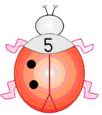
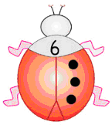
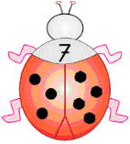
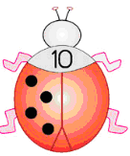
3 + 4 = 7
... + 3 = 6
8
2 +... = 5
4 + ... = 10
8

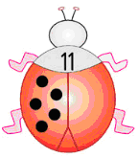
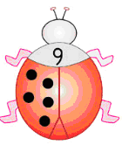
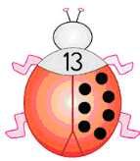
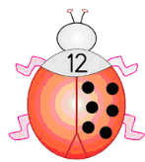
5 + ... = 11
... + 7 = 13
8
5 +... = 9
... + 6 = 12
8

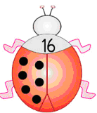
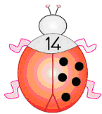
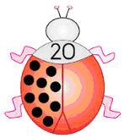
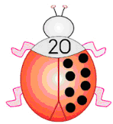
... + 5 = 14
10 + .. = 20
8
6 +... = 16
... + 8 = 20
8

